**«Экологическая олимпиада в КЭиЛХ!».**

**Человек является творцом науки и техники, но, к сожалению, одновременно и разрушителем природы. Рост численности населения Земли на рубеже тысячелетия усугубил проблемы с обеспечением пищей, энергией и загрязнением окружающей нас среды.**

**Яншин А.Л. (д.э.н.)**

Все наверное, имеют какое – то представление об экологии. Само понятие «экология» используется сегодня при обсуждении совершено различных объектов природной и социальной действительности. В последние десятилетия люди начали осознавать, что в мире, где так много нужды и где окружающая среда ухудшается, невозможно существование здорового общества и эффективной экономики. Социально – экономическое развитие должно пойти по иному пути и обязано учитывать возможности природной среды. В ГККП «Колледже экологии и лесного хозяйства, город Щучинск» ведется подготовка специалистов по специальности: экология и природоохранная деятельность, квалификация: инспектор по охране и использованию недр. Поэтому именно здесь, прошла **областная Экологическая Олимпиада**, посвященная **ЭКСПО – 2017,** среди учащихся **2 – 11 классов** общеобразовательных школАкмолинской области.

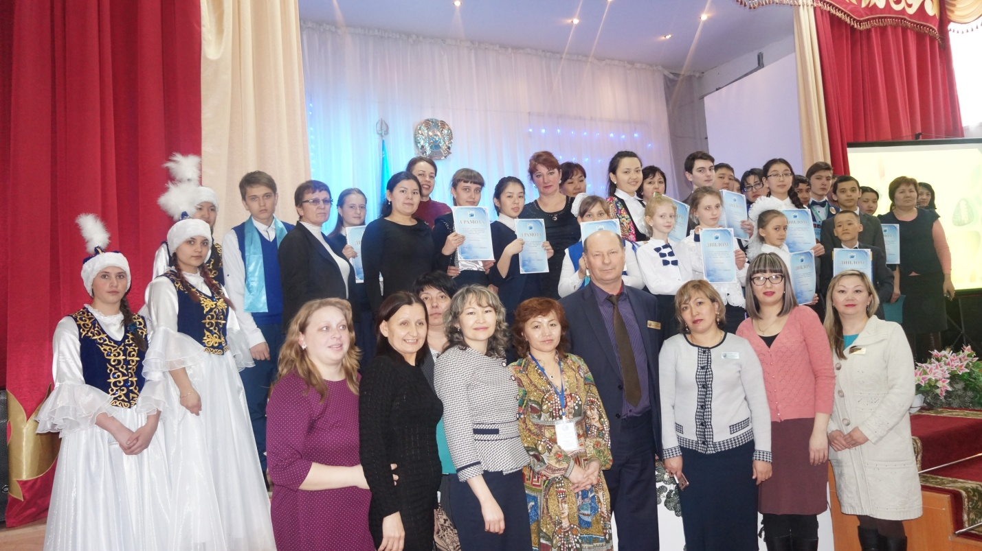

Основная цель олимпиады: развитие и повышение у молодого поколения культуры энергопотребления, бережного отношения к энергетическим ресурсам, экологии, популяризация энергетики будущего. Олимпиада проходила в два тура. Участников олимпиады и гостей колледжа в актовом зале приветствовал директор колледжа Скляров Владимир Владимирович. Он поздравил всех конкурсантов с началом областной экологической олимпиады и пожелал удачного выступления и плодотворной работы членам жюри. Ученики общеобразовательных школ показали хорошие знания в области инновационного развития отрасли энергетики, экологические знания а также эстетические и этические аспекты своих научных проектов. Вниманию жюри было представлено 22 научных проекта, красочно оформленных и сделанные руками учеников из экологически чистых материалов. Были представлены новые направления в экологии, призванные восполнить пробелы в развитии экономики. Компетентное жюри в составе: Унышева А.Т. заведующая отделением экологии и лесного хозяйства, Ермоленко Н.Д. председатель МЦК, преподаватель специальных дисциплин, Бектасова Н.К. председатель МЦК, общеобразовательных дисциплин, Матвеева Т.Ю. председатель МЦК, гуманитарных дисциплин. Члены жюри отметили хорошую подготовку учеников и творческий подход к выполнению своих научных проектов. Методист областного центра детско – юношеского туризма краеведения и экологии при Управлении образования Акмолинской области Жулдыз Илюбаева победителям олимпиады вручила дипломы 1 – 2 – 3 степеней, участникам - грамоты по номинациям, а руководителям научных проектов благодарственные письма. Илюбаева Ж.Т. поблагодарила весь коллектив колледжа за хорошую организацию данного мероприятия.

**А. Унышева заведующая отделением экология и лесного хозяйства. 04.04.2017г.**